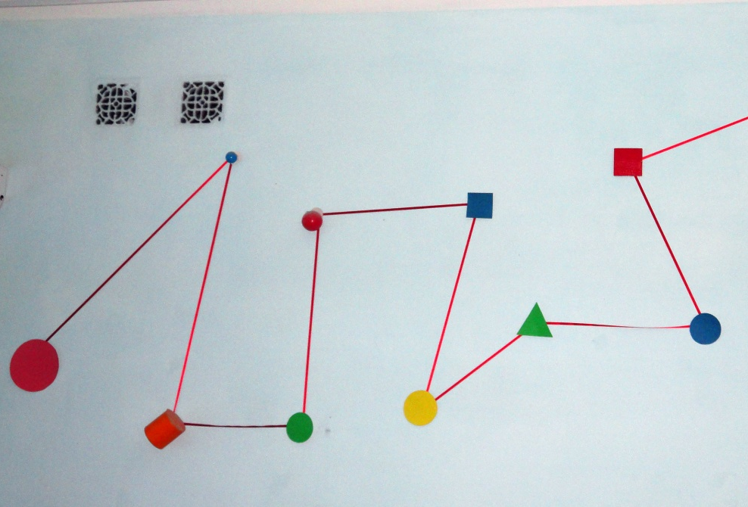
Тренажер для развития прослеживающей функции глаза с объемными и плоскостными фигурами.
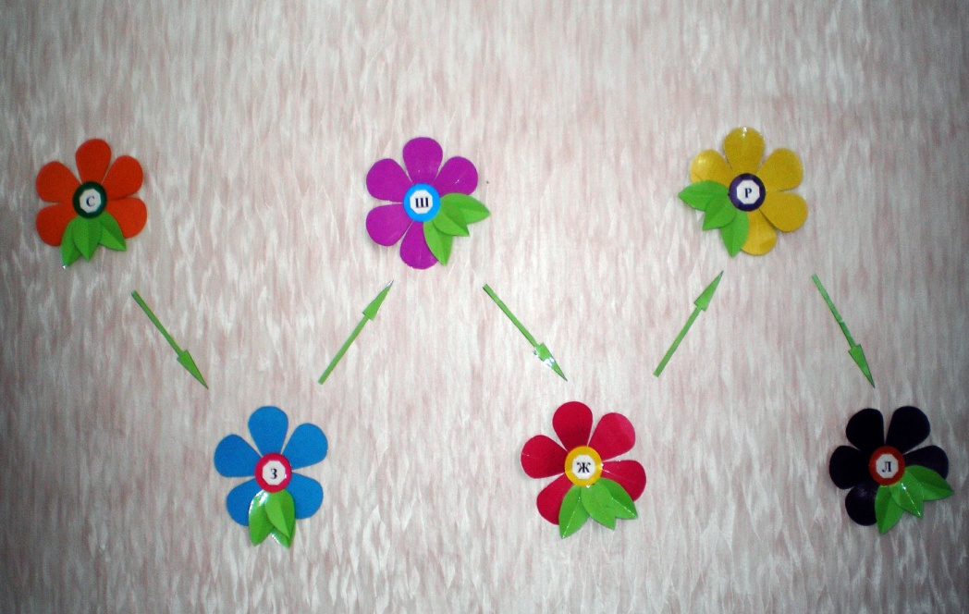
Тренажер для развития прослеживающей функции глаза с буквами, (цифрами и т.д.)
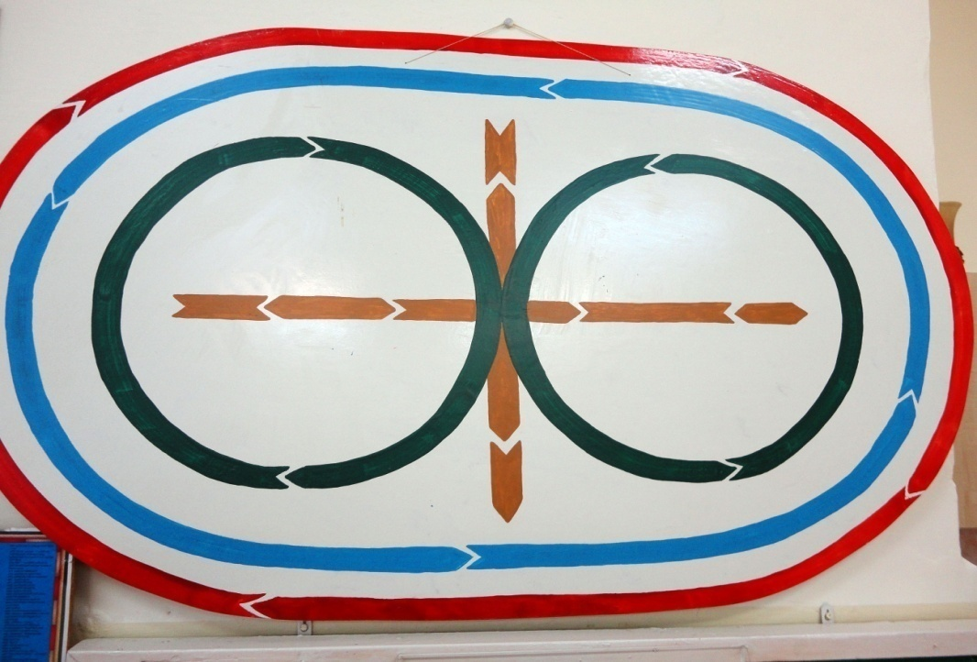
Тренажер В.Ф. Базарного.
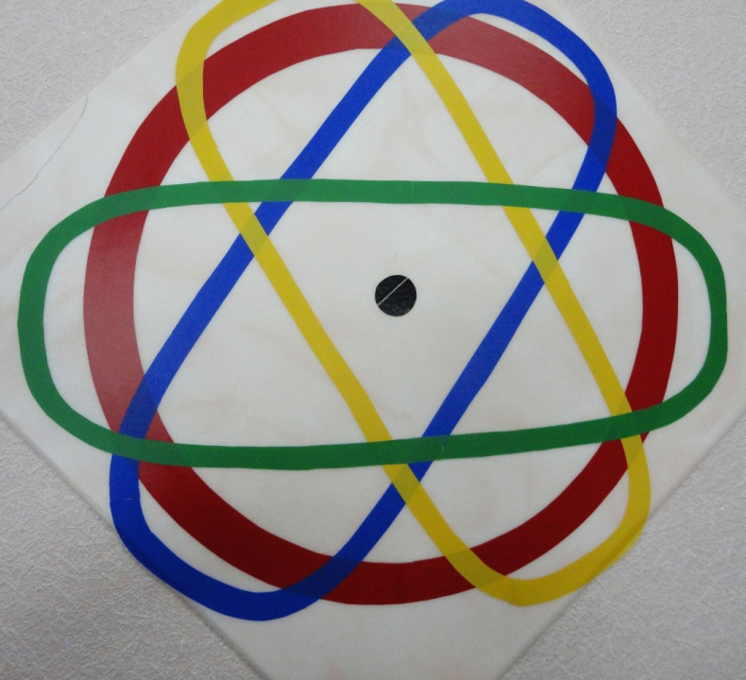
Тренажер «Пройди круглыми дорожками» или «Догони лучик глазками».
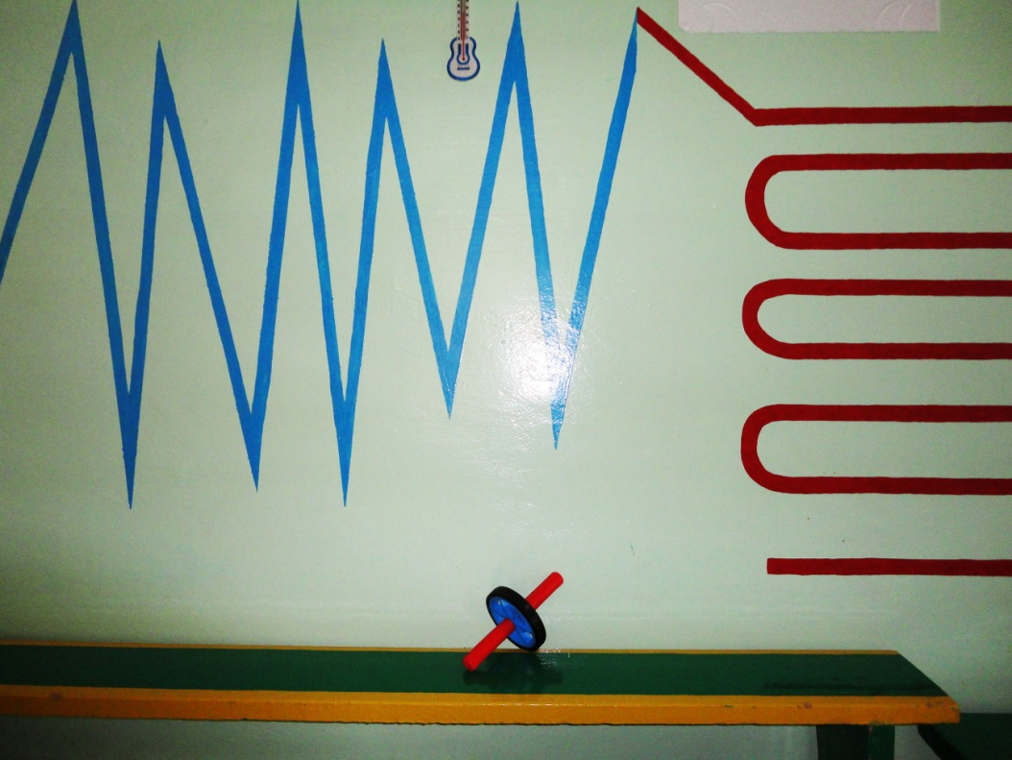
Использование гимнастического катка «Антей» на занятиях физкультуры.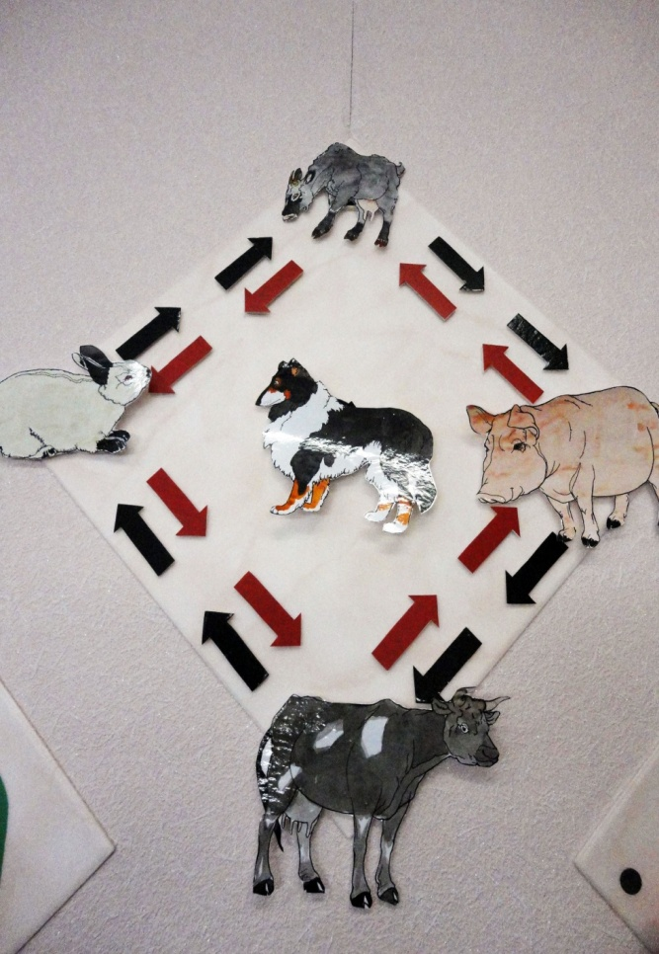
Тематические прослеживающие стрелки (элементы на липучках).
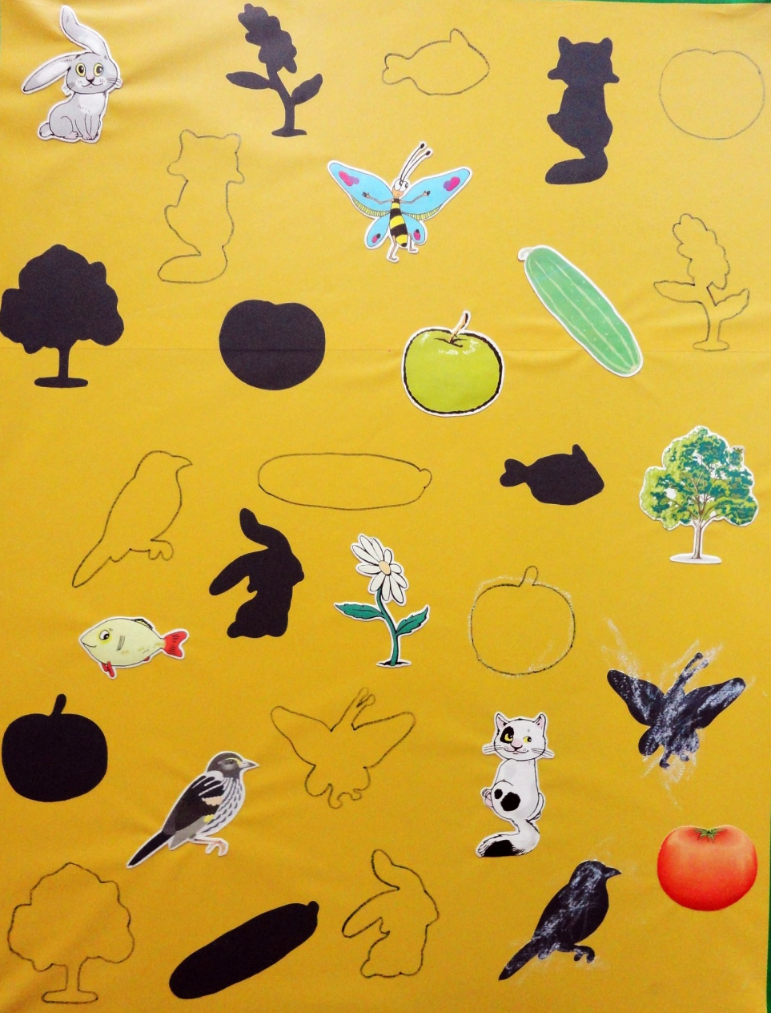
Игра «Найди контурное и теневое изображение предмета».

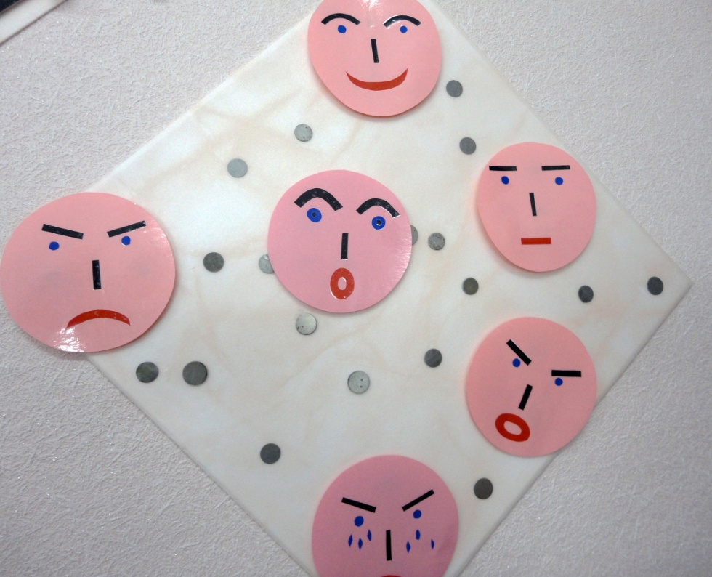
Поисковая функция на магнитах.
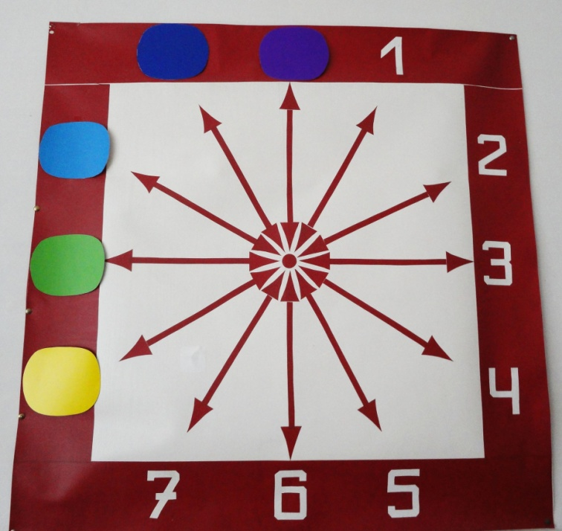
Тренажер для прослеживания с цифрами (в группах). Все тренажеры применятся с использованием лазерных указок.
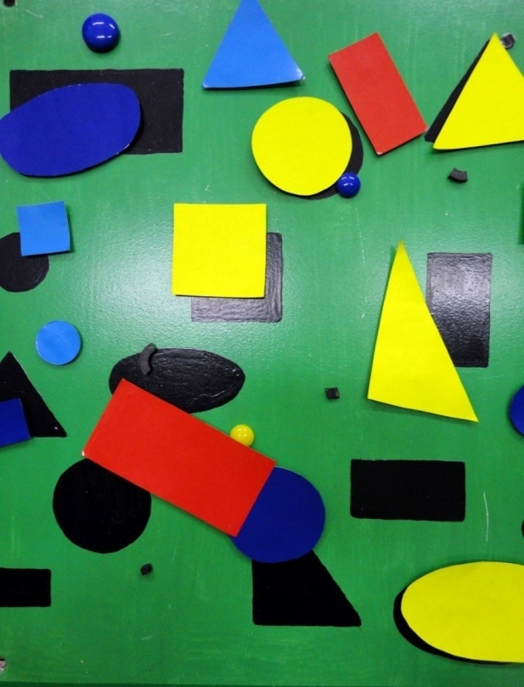
Игра «Закрой силуэтные фигуры».
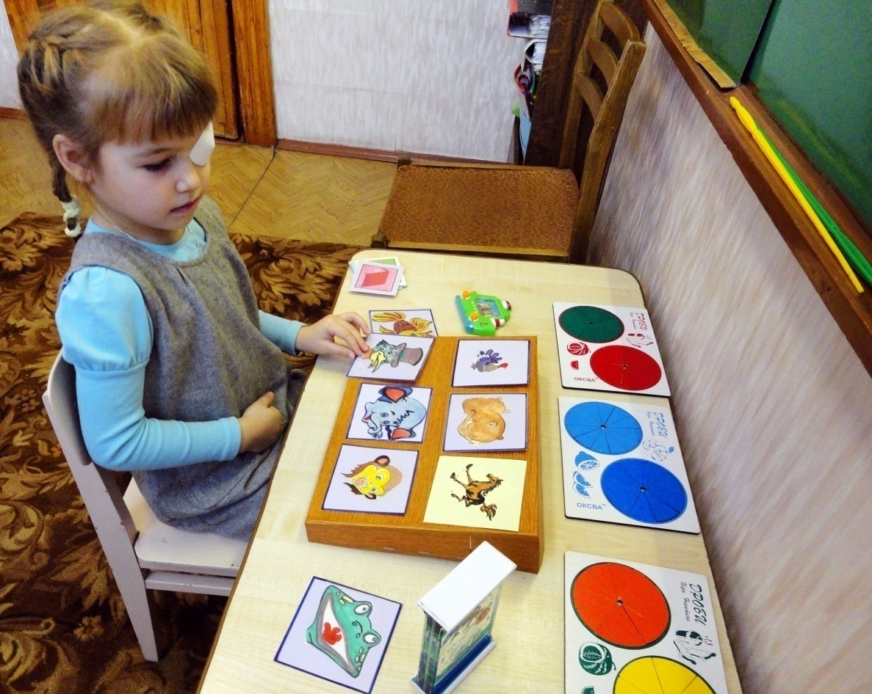
Использование специальных подставок в работе с детьми, имеющими сходящееся косоглазие.

